THÔNG TIN DỰ THI
TUYÊN TRUYỀN CÁC MÔ HÌNH “DÂN VẬN KHÉO”
THAM GIA XÂY DỰNG NÔNG THÔN MỚI, ĐÔ THỊ VĂN MINH
VÀ CHUYỂN ĐỔI SỐ NĂM 2023
1. Thông tin của cá nhân dự thi
Họ và tên: Trần Tô Mai Phương
Ngày, tháng, năm sinh: 02/05/1999
Nghề nghiệp: Giáo viên
Đơn vị công tác: Trường Tiểu học Đằng Hải
Quận/Huyện: Hải An
Số điện thoại cá nhân: 0889799588
2. Thông tin về bài viết/ tác phẩm dự thi

Tên bài viết/tác phẩm: Người thầy đi đầu trong chuyển đổi số giáo dục
Thể loại: Bài viết chuyên luận

NGƯỜI THẦY ĐI ĐẦU TRONG CHUYỂN ĐỔI SỐ GIÁO DỤC
Năm 2023, tròn 74 năm Bác Hồ viết tác phẩm “Dân vận”. Đây là tác phẩm có nội dung, ý nghĩa rất to lớn và đóng vai trò quan trọng trong di sản tư tưởng Hồ Chí Minh. Tác phẩm “Dân vận” đăng trên báo Sự thật, ngày 15/10/1949. Trong tác phẩm, Bác đã lý giải rất rõ ràng khái niệm “Dân vận là gì?”. Theo Bác, phải làm dân vận với tất cả mọi người, khơi dậy lòng yêu nước trong mỗi một con người, không để sót một ai, người nào cũng là đối tượng tranh thủ, vận động. Làm được việc đó, chính là thực hiện chính sách đại đoàn kết toàn dân tộc “đoàn kết, đoàn kết, đại đoàn kết”.
Xuyên suốt chiều dài lịch sử, những điều Bác chỉ dạy luôn là kim chỉ nam để chúng ta học tập. “Dân vận” luôn đóng vai trò quan trọng không chỉ trong đời sống vật chất mà còn là phương châm sống cho các cơ quan, đơn vị, địa phương trong đời sống tinh thần. Ý thức được vai trò quan trọng này, Ban giám hiệu trường Tiểu học Đằng Hải rất quan tâm tới công tác “dân vận”. Trong những năm qua, có rất nhiều tấm gương dân vận khéo đã đóng góp cho thành tích của nhà trường. Một trong những tấm gương đó là cô giáo Lê Thị Bích Liên – giáo viên trường Tiểu học Đằng Hải.
Cô giáo Lê Thị Bích Liên sinh ra và lớn lên trên mảnh đất Hải Phòng giàu truyền thống hiếu học. Từ nhỏ cô đã mang trong mình ước mơ lớn lên làm nghề giáo để nối tiếp truyền thống gia đình. Chính vì vậy, cô đã không ngần ngại mà chọn cho mình nghề cô giáo.
Nhiều năm trên cương vị là giáo viên chủ nhiệm - một chặng đường dài đầy gian nan nhưng ngập tràn những niềm vui không bao giờ kể hết. Cô đã dành cả tuổi thanh xuân để cống hiến cho sự nghiệp giáo dục, dành cả tuổi trẻ để nâng bước học sinh trưởng thành và xây dựng nên bao ước mơ. Bằng sự nỗ lực của bản thân, sự giúp đỡ của đồng nghiệp, sự yêu mến của học trò,… cô luôn hoàn thành xuất sắc công việc mà nhà trường giao cho.
Song song với công tác giảng dạy, cô còn làm một trong những giáo viên đi đầu trong công cuộc chuyển đổi số trong giáo dục.
Chuyển đổi số đang diễn ra với tốc độ nhanh chưa từng có, mang lại nhiều cơ hội mới, đồng thời cũng là thách thức đối với các bộ, ngành, địa phương trong việc thay đổi cách thức tổ chức và thực hiện nhiệm vụ như cách truyền thống đã và đang làm. Chuyển đổi số trong giáo dục là xu thế tất yếu và là nhiệm vụ trọng tâm trong hiện tại và tương lai.
Ngày 3 tháng 6 năm 2020, Thủ tướng Chính phủ đã ra Quyết định số 749/QĐ-TTg về “Chương trình Chuyển đổi số quốc gia đến năm 2025, định hướng đến năm 2030” với các nội dung liên quan đến ngành Giáo dục tập trung vào hai nội dung: Chuyển đổi số trong quản lý và chuyển đổi số trong dạy, học, kiểm tra, đánh giá.
Chuyển đổi số trong quản lý là số hóa thông tin quản lý, tạo ra những hệ thống cơ sở dữ liệu lớn liên thông, triển khai các dịch vụ công trực tuyến, ứng dụng các công nghệ 4.0 (AI, blockchain, phân tích dữ liệu, ..) để quản lý, điều hành, dự báo, hỗ trợ các cấp lãnh đạo, quản lý ra quyết định trong lãnh đạo, điều hành.
Chuyển đổi số trong dạy, học và kiểm tra, đánh giá là số hóa học liệu (sách giáo khoa điện tử, bài giảng điện tử, kho bài giảng e-learning, ngân hàng câu hỏi trắc nghiệm), thư viện số, phòng thí nghiệm ảo, triển khai hệ thống đào tạo trực tuyến…; chuyển đổi toàn bộ cách thức, phương pháp giảng dạy, kỹ thuật quản lý lớp học, tương tác với người học sang không gian số, khai thác công nghệ thông tin để tổ chức giảng dạy thành công.
Ứng dụng công nghệ hay chuyển đổi số trong giáo dục đã và đang đáp ứng nhu cầu thực tế, mang lại nhiều hiệu quả thiết thực cho trường học, tổ chức. Chuyển đổi số trong giáo dục không chỉ đơn thuần là Dạy học trực tuyến, mà đó là một giải pháp tổng thể và toàn diện với việc: Tổ chức, Quản lý nhân sự, Quản lý: học liệu số, học sinh, điểm số, khảo thí – thi, … Công nghệ giúp giải phóng sức lao động của giáo viên để thầy cô có thêm thời gian cho việc sáng tạo trong công tác dạy học và quản lý.
Nhận thấy vai trò quan trọng đó cô Lê Thị Bích Liên đã có nhiều hoạt động để đẩy mạnh ứng dụng công nghệ thông tin vào trường học: đóng góp chia sẻ học liệu vào kho học liệu số của nhà trường và của ngành giáo dục; tham gia làm bài giảng điện tử e-learning có chất lượng, tham gia ngân hàng đề, câu hỏi trắc nghiệm với hàng trăm câu hỏi…góp phần xây dựng xã hội học tập và đẩy mạnh việc học tập suốt đời.
Và đặc biệt hơn cả cô có một tinh thần tự học không ngừng nghỉ. Dưới sự chỉ đạo và hướng dẫn nhiệt tình của ban giám hiệu nhà trường, tranh thủ các thời gian giải lao ít ỏi hay các tiết trống cô và các đồng nghiệp luôn trao đổi và tìm cách sử dụng tối ưu các phần mềm. Có những buổi thảo luận trực tuyến tới hơn 12 giờ đêm.
Các bài giảng được cô số hóa không những tạo tài nguyên lưu trữ mà còn là một kênh học tập trực tuyến để các em học sinh chủ động thời gian tham gia học, nâng cao kiến thức.
Các tiết học không biên giới xóa bỏ mọi khoảng cách địa lí được linh hoạt tổ chức. Tiết học không còn nằm trong phạm vi một lớp học mà các thầy cô giáo đã linh động kết nối với các lớp học trên mọi miền đất nước. Thật tuyệt vời khi các em chỉ cần ngồi ở lớp cũng có thể trực tuyến tham quan các địa danh, tận mắt thấy, lắng nghe trực tiếp các kiến thức từ những bậc cha anh đi trước.
Cô là một tấm gương “Dân vận khéo” mà tôi luôn học tập và noi theo, dân vận không chỉ tuyên truyền suông bằng sách báo, khẩu hiệu mà phải bằng hành động cụ thể và thiết thực để “anh, em” trong nhà trường luôn lấy đó là trọng tâm. Cô là một tấm gương hành động mẫu mực; quan tâm đến việc xây dựng những gương điển hình tiên tiến, tấm gương tốt, trực tiếp động viên khuyến khích cho thế hệ giáo viên trẻ để có thể tự tin hơn trong mọi hoạt động của nhà trường.
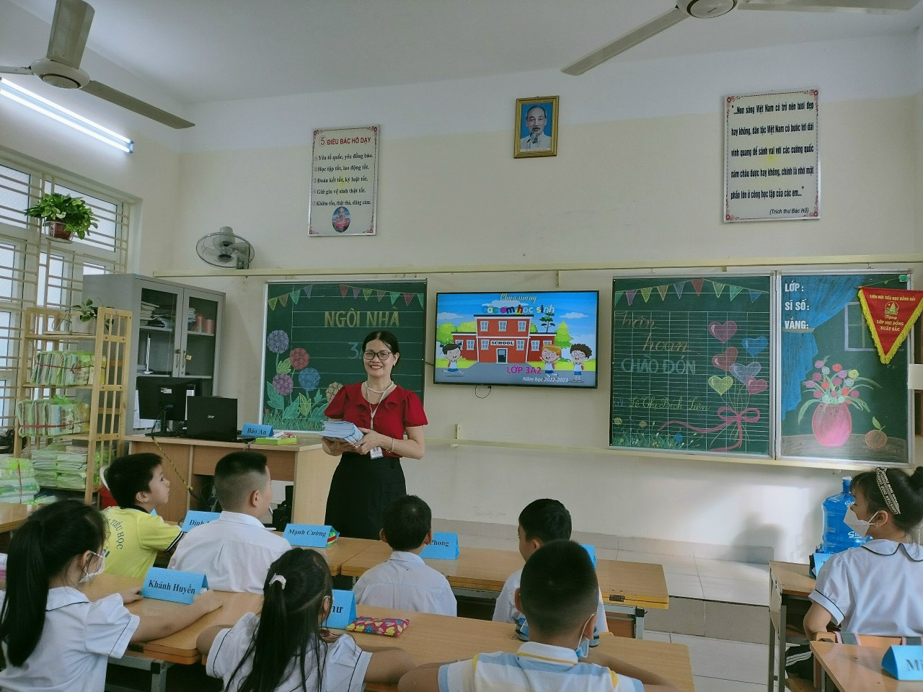
Đối với tập thể cán bộ, giáo viên, công nhân viên nhà trường và cá nhân tôi, cô luôn là một nhà giáo mẫu mực, là một công dân tốt, là một Đảng viên gương mẫu. Cô là một gương mặt điển hình chứng minh câu nói của Bác: “Dân vận khéo thì việc gì cũng thành công” là đúng đắn.
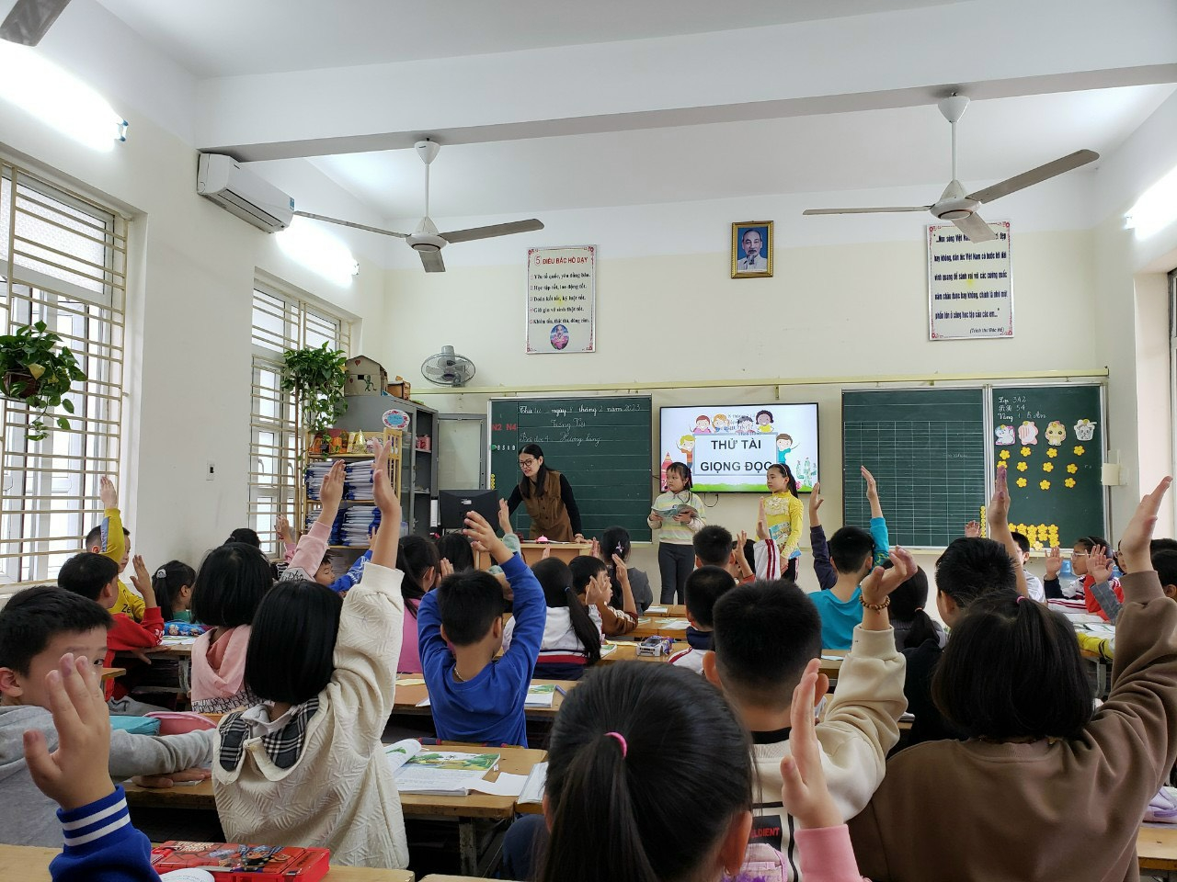
Xin chúc cho cô sẽ luôn hoàn thành tốt mọi nhiệm vụ được giao, luôn rèn luyện bản thân và nhà trường ghi tiếp những trang vàng truyền thống.

